Казанский технологический колледж федерального государственного бюджетного образовательного учреждения высшего образования «Казанский национальный исследовательский технологический университет»

Отчет по практическим работам
по дисциплине «Основы проектирования баз данных»

Выполнено: 0907-42
Кузнецов Никита
Преподаватель:
Гатятуллина Зиля Назиевна

Казань 2025
Практическая работа №6
Тема: Создание отчета с помощью конструктора и мастера

Ход работы
- Создан отчет дни рождения с помощью мастера отчетов
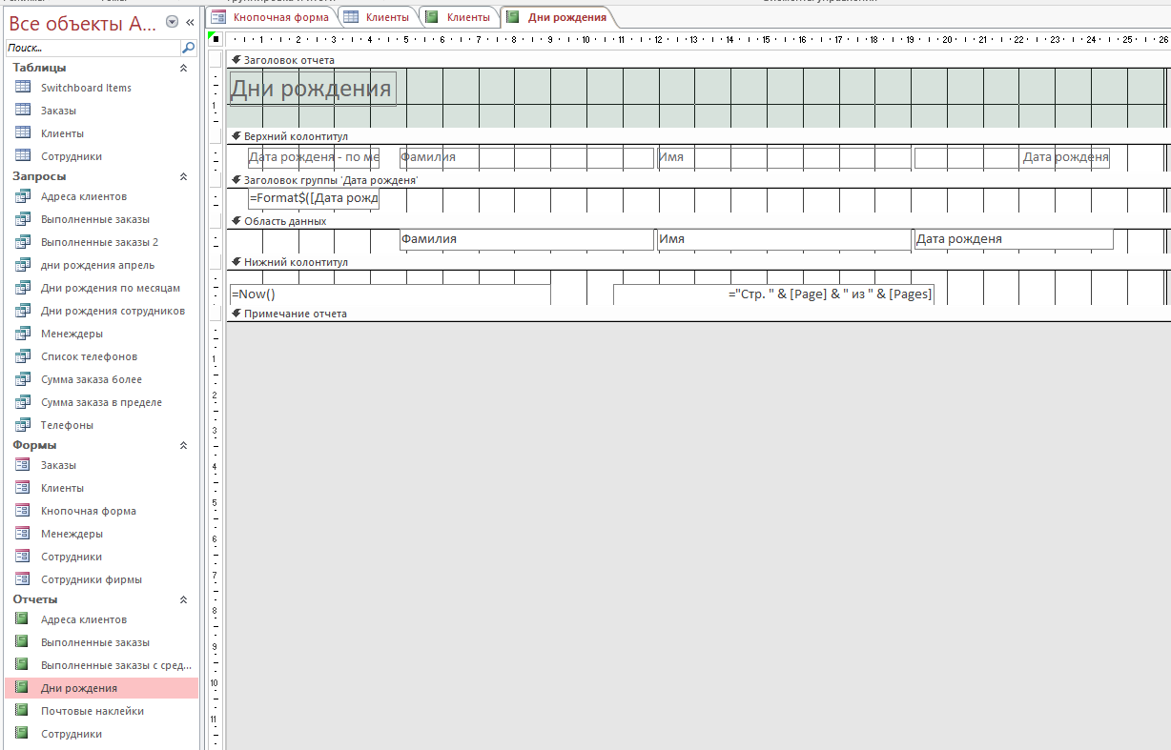
- Созданы почтовые наклейки
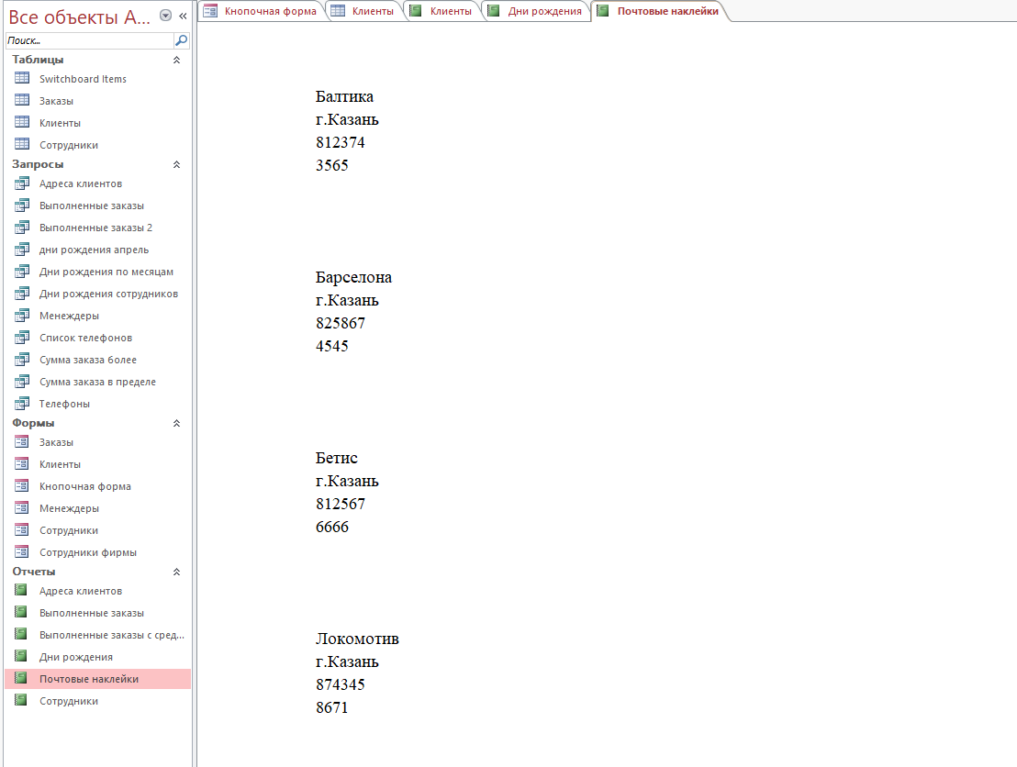

- С помощью мастера отчетов вычислены итоговые значения выполненных заказов.
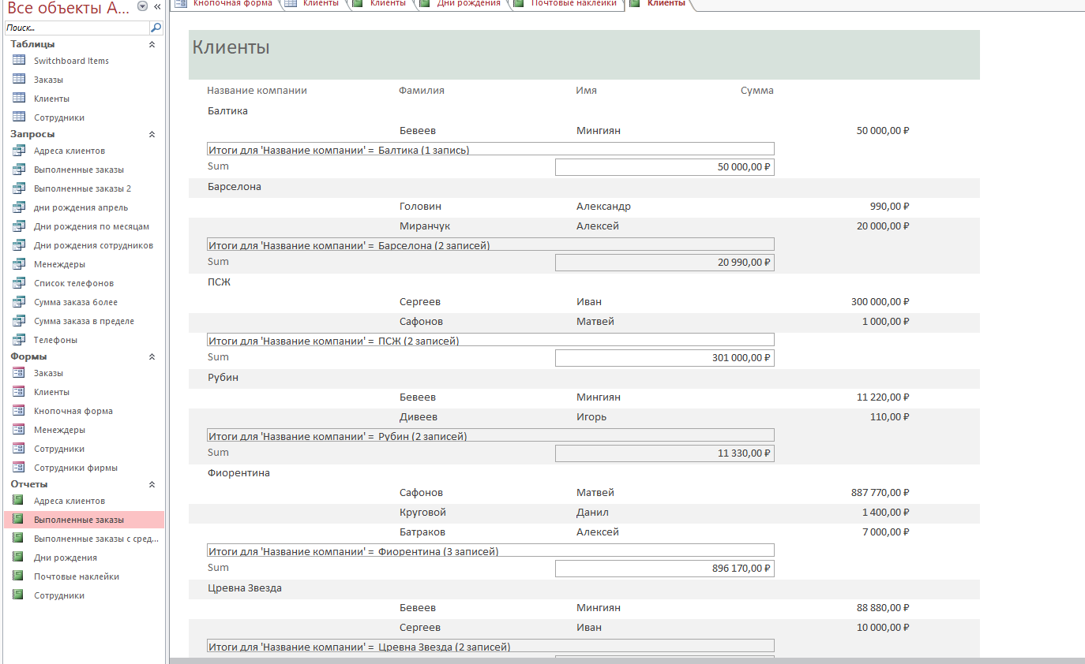
- В отчете из пункта 3 вычислены средние значения и максимальная сумма для каждой фирмы. 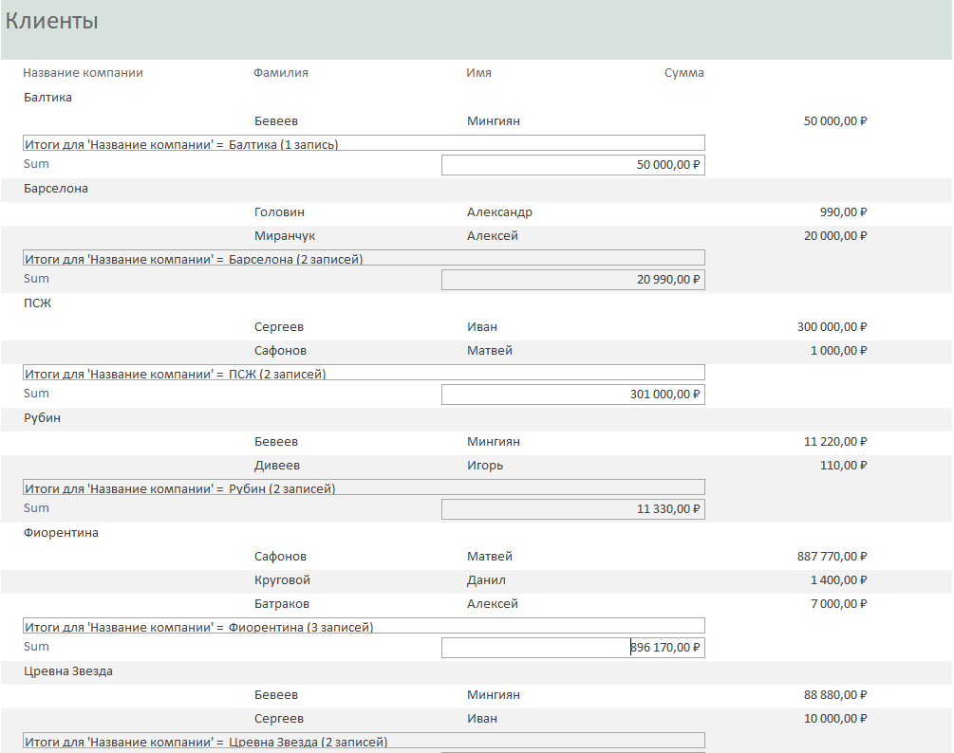

Контрольные вопросы.
- Отчеты предназначены для представления данных в удобном для просмотра и печати виде, а также для анализа и обобщения информации.
- Конструктор отчетов, мастер отчетов
- С помощью встроенных функций (например, Sum, Avg) в конструкторе отчетов, добавляя итоговые поля в примечания или нижние колонтитулы.
- Сумму, среднее значение, количество, минимальное и максимальное значения.
- Использовать мастер этикеток (Label Wizard), который позволяет выбрать шаблон наклейки и настроить расположение полей для печати.

